DEUTSCHSPRACHIGE ZUBUCHERREISE BOTSWANA 2027
12 TAGE BOTSWANA HÖHEPUNKTE | ab MUB bis VFA

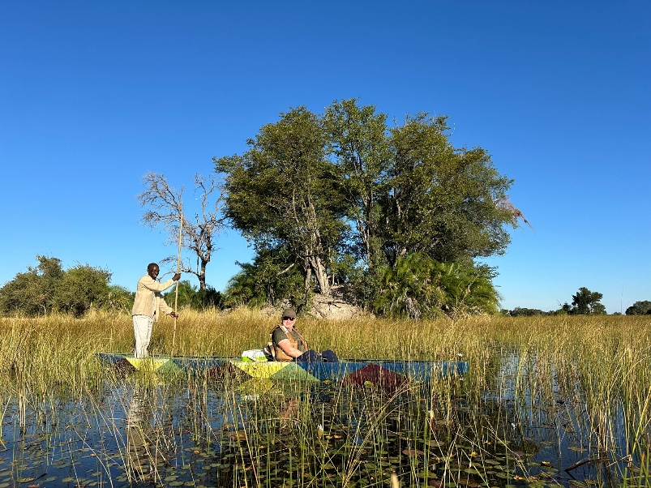 | 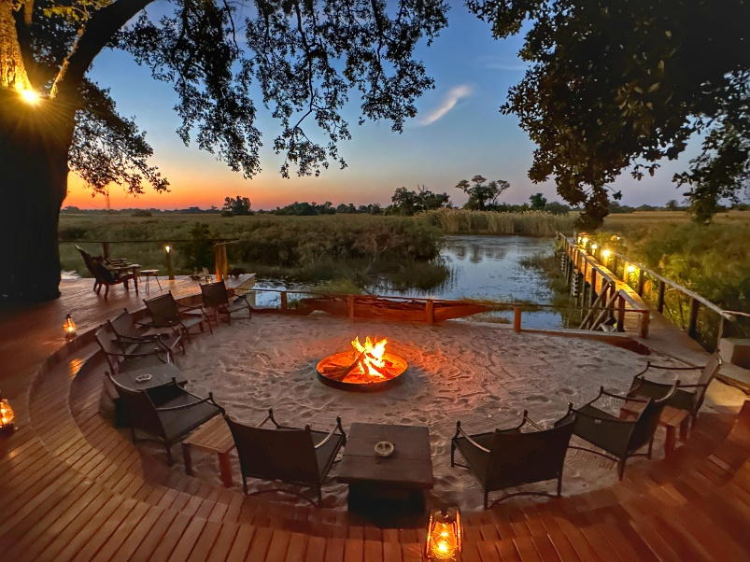
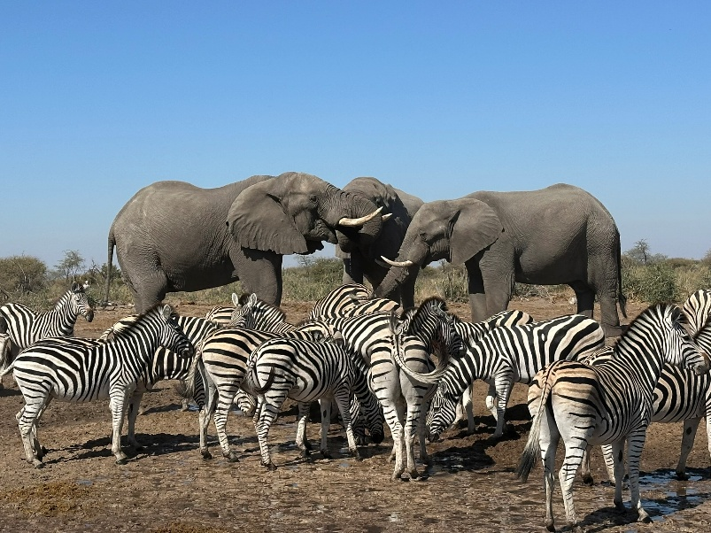 | 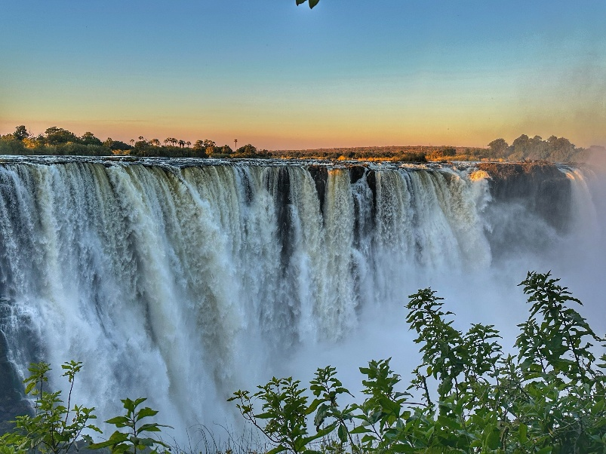

reiseroute

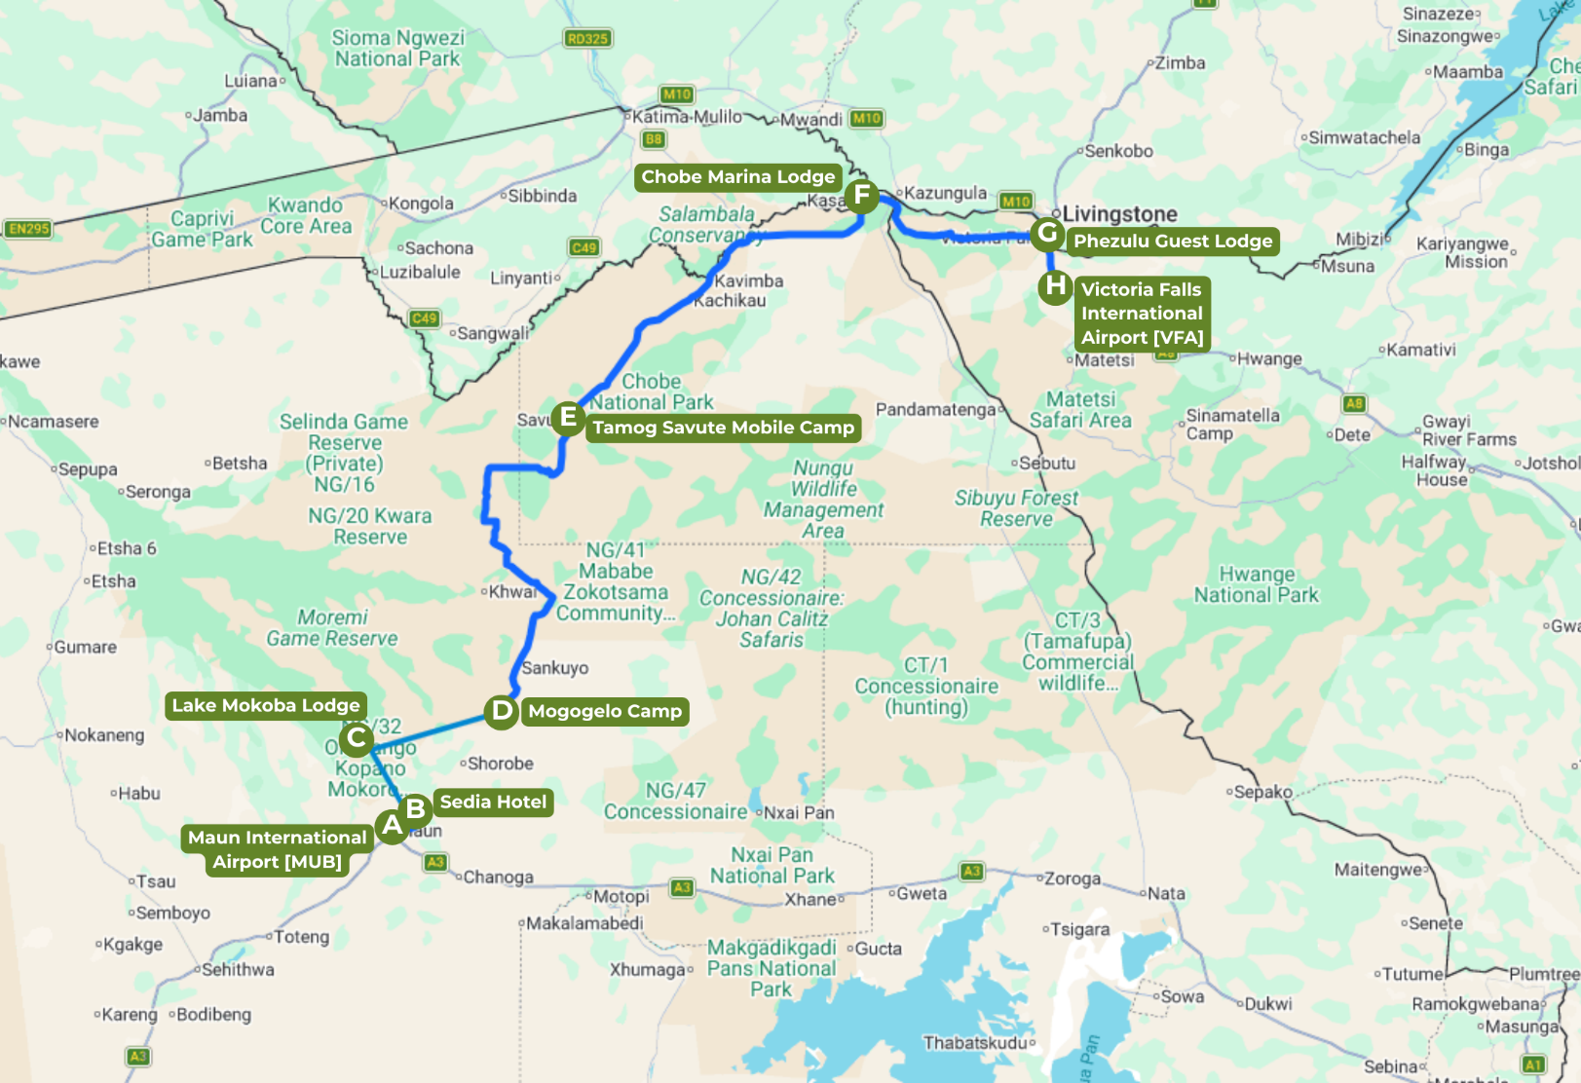

Buchung:


zubucherreise@terra-nova.com.na

WETU Link:
https://wetu.com/itinerary/landing/eead35b2-48b5-4c54-9397-e49f2c639a28

REISEVERLAUF
DATUM | ROUTING | HOTEL | VERPFLEGUNG | REINE FAHRTDAUER UND KM
TAG 1 I SONNTAG | MAUN | Sedia Hotel | B&B | 15 min  6 km
TAG 2 I MONTAG | MAUN - OKAVANGO DELTA | Lake Makoba Tented Camp | FI | 1.5h  50 km
TAG 3 I DIENSTAG | OKAVANGO DELTA | Lake Makoba Tented Camp | FI | Variabel, je nach Tiersichtungen
TAG 4 I MITTWOCH | MOREMI | Mogogelo Camp | FI* | 1.5h  40 km
TAG 5 I DONNERSTAG | MOREMI | Mogogelo Camp | FI* | Variabel, je nach Tiersichtungen
TAG 6 I FREITAG | SAVUTI | Mobiles Zeltcamp | FI* | 6h  160 km
TAG 7 I SAMSTAG | SAVUTI | Mobiles Zeltcamp | FI* | Variabel, je nach Tiersichtungen
TAG 8 I SONNTAG | CHOBE | Chobe Marina Lodge | DBB | 5h  160 km
TAG 9 I MONTAG | CHOBE | Chobe Marina Lodge | DBB | Variabel, je nach Tiersichtungen
TAG 10 I DIENSTAG | VICTORIA FALLS | Phezulu Guest Lodge | B&B | 1.5h  80 km
TAG 11 I MITTWOCH | VICTORIA FALLS | Phezulu Guest Lodge | DBB | Variabel, je nach Tiersichtungen
TAG 12 I DONNERSTAG | ABREISE ODER INDIVIDUELLE VERLÄNGERUNG | Transfer zum Flughafen Victoria Falls inkludiert |  | 30 min  22 km

Abkürzungen:
B&B = Übernachtung und Frühstück, DBB = Halbpension
FI = Fully Inclusive
FI* = Limitiertes Fully Inclusive (inkludiert 1 Getränk zu Mahlzeiten alkoholisch/nicht-alkoholisch)

Änderungen der vorgesehenen Unterkünfte bleiben vorbehalten. Im Falle einer Änderung erfolgt die Unterbringung in einer gleichwertigen Unterkunft.

TOURCODES & DATEN
TOURCODE | ANREISE MAUN | ABREISE VICTORIA FALLS
TN7BOT-1 | 14.03.2027 | 25.03.2027
TN7BOT-4 | 13.06.2027 | 24.06.2027
TN7BOT-5 | 11.07.2027 | 22.07.2027
TN7BOT-6 | 25.07.2027 | 05.08.2027
TN7BOT-7 | 15.08.2027 | 26.08.2027
TN7BOT-9 | 05.09.2027 | 16.09.2027
TN7BOT-10 | 19.09.2027 | 30.09.2027
TN7BOT-11 | 03.10.2027 | 14.10.2027
TN7BOT-12 | 24.10.2027 | 04.11.2027
TN7BOT-13 | 14.11.2027 | 25.11.2027

TNBOT-3,4 und 8 sind bereits ausgebucht.


Kleingruppenreise Minimum 4, Maximum 9 Teilnehmer
Lokale, deutschsprachige Reiseleitung

REISEPREISE 2027
Rack | in USD | März – Mai, November 2027 | Juni – Oktober 2027
Preis pro Person  im Doppelzimmer | USD 4,800,00 | USD 5.492,00
Einzelzimmerzuschlag | USD 680,00 | USD 1.602,00
Aufpreis für Reise auf privater Basis für 2 Personen, pro Person im Doppelzimmer | USD 2.348,00 | USD 2.768,00

Inkludierte Leistungen:
- Unterkunft wie angegeben
- 11 x Frühstück, 6 x leichtes Mittagessen, 9 x Abendessen
- Flughafentransfers mit englischsprachigem Fahrer an Tag 1 und Tag 12
- Deutschsprachige Reiseleitung Tag 2 bis Tag 11
- Alle Nationalpark- und Konzessionsgebühren
- Aktivitäten wie angegeben

Tourenfahrzeuge für Transfers:
Offene Safari-Fahrzeuge: Auf allen ausgeschriebenen Safaris + Transfers Tag 2,4, 6 und 8
Klimatisiertes Tourenfahrzeug: Auf allen Transfers Tag 1, 10, 11 und 12

Nicht inkludierte Leistungen:
- Nicht angegebene Leistungen
- Internationale Flüge
- Persönliche Ausgaben
- Trinkgelder
- Visagebühren

Optionale Aktivitäten in Victoria Falls:
Netto | in USD, pro Person (vorbehaltlich Änderungen) | 2027
Sundowner Cruise Zambezi, inclusive River usage fee und Transfers | USD 95
Helikopterrundflug, 12 Minuten  Inkludiert Nationalparkgebühren und Benzinzuschlag | USD 210

DETAILLIERTER rEISEVERLAUF 2027
TAG 1, SONNTAG
Ankunft in Maun, dem Tor zum Okavango Delta
Heute erreichen Sie Maun, das Herz Botswanas und das Eingangstor zum legendären Okavango Delta. Nach der Landung werden Sie herzlich von einem englischsprachigen Fahrer empfangen und zu Ihrem Hotel transferiert. Maun wurde 1915 als Hauptstadt des Batawana-Volkes gegründet und hat sich seither zu einer lebendigen Kleinstadt entwickelt – eine spannende Mischung aus modernem Leben und ursprünglicher Atmosphäre. Die Stadt liegt am südlichen Rand des Deltas und gilt als zentraler Ausgangspunkt für Safaris in eine der faszinierendsten Wasserlandschaften Afrikas. Hier können Sie in aller Ruhe ankommen, sich nach der Anreise akklimatisieren und sich auf das bevorstehende Abenteuer einstimmen.
Übernachtung in Maun

TAG 2, MONTAG
Auf ins Abenteuer und erste Safari im Okavango Delta
Um 9 Uhr werden Sie von Ihrer deutschsprachigen Reiseleitung im Hotel begrüßt. Gemeinsam mit Ihrer Gruppe starten Sie die erste Etappe Ihrer Reise: Es geht in Richtung Okavango Delta, wo Ihre Safari beginnt. Sie erreichen Ihre neu erbaute Lodge am Rande des Deltas, idyllisch gelegen inmitten von Feuchtgebieten und unberührter Natur. Die komfortablen Zeltchalets, die auf erhöhten Holzdecks erbaut sind, bieten durch große Moskitonetze und Ventilatoren nicht nur angenehme Kühle, sondern auch ein echtes "Out of Africa"-Gefühl. Der weite Blick von der Terrasse aus über das grüne Sumpfland eröffnet die Möglichkeit, erste Tierbeobachtungen direkt vom Zimmer aus zu genießen. Am Nachmittag brechen Sie zur ersten Pirschfahrt Ihrer Reise auf. In offenen Safarifahrzeugen geht es hinein in die Wildnis, wo Sie mit etwas Glück bereits Elefanten, Giraffen, Zebras oder Antilopen in ihrer natürlichen Umgebung beobachten können. Vielleicht entdecken Sie sogar einen Löwen im Schatten oder ein Flusspferd im Wasserlauf. Zurück in der Lodge klingt der Tag bei einem gemütlichen Abendessen und den Geräuschen der afrikanischen Nacht aus. Willkommen im Buschparadies!
Übernachtung am Okavango Delta
Inkludierte Mahlzeiten: FI

TAG 3, DIENSTAG
Zu Wasser und zu Land im Okavango Delta
Heute erwartet Sie ein unvergessliches Erlebnis im Okavango Delta: die Fahrt in einem Mokoro, einem traditionellen Einbaum, der die schilfgesäumten Kanäle des Deltas durchzieht. Lehnen Sie sich zurück und genießen Sie die absolute Stille, während das Wasser sanft unter dem Mokoro plätschert und Ihr erfahrener „Poler“ (Steuermann) Sie mit viel Wissen auf die vielfältige Fauna und Flora des Deltas aufmerksam macht. Diese Art der Fortbewegung im Delta ermöglicht es Ihnen, die kleinen Geheimnisse des Deltas zu entdecken, ohne die Ruhe der Natur zu stören. Nach dieser friedlichen Fahrt kehren Sie zum Mittagessen in die Lodge zurück und können sich bei einem erfrischenden Drink entspannen. Am Nachmittag geht es je nach Wasserstand entweder auf eine weitere aufregende Pirschfahrt im offenen Geländewagen oder eine Bootssafari, um das Delta aus einer anderen Perspektive zu erleben. Beide Optionen versprechen Tierbeobachtungen, bei denen Sie mit etwas Glück Elefanten, Krokodile oder sogar Raubtiere entdecken können. Den Tag lassen Sie mit einem traditionellen „Sundowner“ ausklingen, einem erfrischenden Drink, der inmitten der Wildnis serviert wird, während die Sonne langsam über den Horizont sinkt und der afrikanische Abend einsetzt.
Übernachtung am Okavango Delta
Inkludierte Mahlzeiten: FI

TAG 4, MITTWOCH

Fahrt Richtung Moremi mit Tierbeobachtungen aus erster Reihe
Heute geht es weiter zu einem Camp nahe dem Moremi Wildreservat, einem der besten Orte für Tierbeobachtungen am Okavango Delta. Schon auf der Fahrt dorthin eröffnen sich Ihnen immer wieder fantastische Ausblicke auf die afrikanische Wildnis. Mit etwas Glück können Sie Elefantenherden, Antilopen und andere Wildtiere in ihrer natürlichen Umgebung beobachten. Ihr Camp befindet sich an einer großen Wasserstelle, die regelmäßig von Wildtieren aufgesucht wird und das bedeutet: Hier haben Sie die Möglichkeit, Tiere zu beobachten, ohne das Camp überhaupt verlassen zu müssen. Setzen Sie sich einfach auf die Terrasse und genießen Sie das Schauspiel aus der Nähe, während sich die Tiere zum Trinken oder Baden versammeln. Am Nachmittag erwartet Sie eine Pirschfahrt im offenen Geländewagen, bei der Sie noch tiefer in die Wildnis vordringen. Hier haben Sie die Chance, den Tieren beim Grasen, Spielen oder in ihrem natürlichen Lebensraum zu begegnen.
Übernachtung am Moremi Wildreservat
Inkludierte Mahlzeiten: FI*

TAG 5, DONNERSTAG
Ganztägige Safari in der Region des Moremi-Wildreservats
Heute geht es Richtung Moremi-Wildreservat, eines der renommiertesten und wildreichsten Gebiete im Okavango Delta. Bei einer ganztägigen Pirschfahrt im offenen Geländewagen hoffen wir auf fantastische Tierbeobachtungen und unvergessliche Erlebnisse inmitten der afrikanischen Wildnis. Früher war diese Region das reichste Jagdgebiet des Batswana-Stammes, bevor sie zum Schutzgebiet erklärt wurde und heute einen der besten Orte für Wildtierbeobachtungen darstellt. Hier werden wir die faszinierende Tierwelt erkunden: Elefanten, die durch die Wälder streifen, Flusspferde und Büffel, die sich in den Gewässern tummeln, bis hin zu majestätischen Löwen, die die Savanne durchstreifen. Hier erleben Sie die Wildnis in ihrer reinsten Form und das aus nächster Nähe.
Übernachtung am Moremi Wildreservat
Inkludierte Mahlzeiten: FI*

TAG 6, FREITAG
Mobiles Zeltcamp im Savuti
Heute geht es weiter nach Norden in den legendären Savuti-Teil des Chobe Nationalparks, das für seine dramatische Landschaft und die hohe Konzentration an Raubtieren bekannt ist. Die weiten Ebenen, gesäumt von Akazienbäumen, bieten einen perfekten Lebensraum für Löwen, Leoparden und viele andere Wildtiere. Die Pirschfahrten führen uns entlang des berühmten Savuti-Kanals, einem Hotspot für Raubtiere und ein wahres Paradies für Wildbeobachtungen. Hier hoffen wir auf aufregende Sichtungen von Löwen, die in den Weiten des Busches lauern, oder von Hyänen, die durch die Savanne streifen. Aber auch Elefanten, Steppenwild und andere Tiere begegnen uns auf unseren Fahrten durch dieses faszinierende, wilde Gebiet. In den Abendstunden erreichen wir unser mobiles Zeltcamp, das inmitten der Wildnis aufgeschlagen ist. Nach einem köstlichen, über Feuer zubereiteten Abendessen unter dem afrikanischen Sternenhimmel können wir den Tag mit den typischen Geräuschen des afrikanischen Busches ausklingen lassen.
Übernachtung: Mobiles Zeltcamp
Inkludierte Mahlzeiten: FI*

TAG 7, SAMSTAG
Paradies für Tierbeobachtungen
Heute verbringen wir den ganzen Tag auf Safari, um das tierreiche Savuti-Gebiet ausgiebig zu erkunden. Besonders während der Trockenzeit zeigt sich das Gebiet von seiner besten Seite: Das kurze Gras und die ausgebliebene Vegetation ziehen die Tiere zu den wenigen verbleibenden Wasserquellen, wodurch wir unglaubliche Wildtierbeobachtungen erwarten können. Die Trockenheit lässt das landschaftliche Bild von Savuti noch beeindruckender wirken. Die skelettartigen Bäume, die über das Land verstreut sind, ragen in den tiefblauen Himmel und bieten beeindruckende fotografische Motive, vor allem, wenn sich die Tiere in den dämmernden Stunden in den schattigen Wald zurückziehen und die goldenen, roten Lichtstrahlen des afrikanischen Sonnenuntergangs den Staub aufwirbeln. Während unserer Pirschfahrt sind wir nicht nur auf die großen Raubtiere wie Löwen und Leoparden aus, sondern entdecken auch das Steppenwild, das die Landschaft bevölkert. Die Dämmerung bietet zudem die perfekte Gelegenheit, diese Tiere in ihrem natürlichen Umfeld zu erleben.
Übernachtung: Mobiles Zeltcamp
Inkludierte Mahlzeiten: FI*

TAG 8, SONNTAG
Safari-Transfer nach Kasane
Die heutige Fahrt von Savuti nach Kasane ist mehr als nur ein einfacher Transfer, sie ist eine weitere spannende Safari! Auf dem Weg durchqueren wir ein wildreiches Gebiet, das von vielen Tieren bevölkert wird. Immer wieder halten wir an, um die Wildtiere zu beobachten, die in dieser Region heimisch sind. Egal ob Elefanten, Büffel oder andere faszinierende Tiere – es gibt immer etwas zu entdecken. Am Nachmittag erreichen wir schließlich unsere Lodge in Kasane. Hier haben Sie die Gelegenheit, sich zu entspannen und den Tag bei einem erfrischenden Pool-Bad ausklingen zu lassen. Während die Sonne langsam untergeht, können Sie die vielfältigen Erlebnisse des Tages bei einem köstlichen Dinner in der Lodge noch einmal Revue passieren lassen und sich auf die nächsten Abenteuer freuen.
Übernachtung: Chobe Marina Lodge
Inkludierte Mahlzeiten: DBB

TAG 9, MONTAG

Safaris im Chobe-Nationalpark
Der Chobe-Fluss, der gemächlich entlang der nördlichen Grenze des Chobe-Nationalparks fließt, ist bekannt für seine riesigen Elefantenherden, die hier regelmäßig an den Ufern zu finden sind. Heute Morgen erleben wir eine Allrad-Pirschfahrt durch den Chobe-Nationalpark, wo wir die mächtigen Elefanten, Büffel und viele andere Tiere in ihrem natürlichen Lebensraum beobachten können. Nach einer Siesta erwartet uns am Nachmittag ein besonderes Highlight: eine Sundowner-Safari-Bootsfahrt auf dem Chobe-Fluss. Diese Fahrt gibt uns die einmalige Gelegenheit, zu beobachten, wie die riesigen Elefantenherden zum Fluss zurückkehren, um ihren Durst zu stillen. Es ist immer wieder ein unvergesslicher Moment, wenn sie majestätisch durch das Wasser waten und man dabei den Sonnenuntergang im Hintergrund genießen kann.
Übernachtung: Chobe Marina Lodge
Inkludierte Mahlzeiten: DBB

TAG 10, DIENSTAG
Besuch der Viktoriafälle
Heute überqueren wir die Grenze nach Simbabwe, um die Viktoriafälle, eines der beeindruckendsten Naturwunder der Welt zu besuchen. Das Weltnaturerbe der UNESCO ist auch bekannt als "Mosi oa Tunya" oder „Der Rauch, der donnert“. Diese majestätischen Wasserfälle gehören zu den größten und bekanntesten der Erde und bieten ein spektakuläres Schauspiel aus donnerndem Wasser und einer mächtigen Gischt. Umgeben von einem üppigen, grünen Regenwald, der von der Gischt der Wasserfälle genährt wird, beherbergen die Viktoriafälle eine faszinierende Vogelwelt und eine reiche Flora und Fauna. Der Anblick des Wassers, das sich mit donnerndem Getöse in die Tiefe stürzt, lässt uns die unbändige Kraft der Natur hautnah erleben.
Übernachtung: Phezulu Lodge
Inkludiere Mahlzeiten: B&B

TAG 11, MITTWOCH
Wählen Sie Ihre Abenteuer in Victoria Falls
Der heutige Tag steht Ihnen zur freien Verfügung, um nach Lust und Laune spannende optionale Aktivitäten zu erleben. Wie wäre es, die Viktoriafälle aus einer ganz neuen Perspektive zu bewundern? Bei einem Helikopterflug können Sie das atemberaubende Panorama der Fälle und der umgebenden Landschaft aus der Vogelperspektive genießen.
Wer kulturell interessiert ist, kann ein traditionelles lokales Dorf besuchen und mehr über das Leben der Menschen in dieser faszinierenden Region erfahren. Alternativ können Sie sich auf einer entspannten Bootsfahrt entlang des Zambezi-Flusses treiben lassen und den majestätischen Fluss in aller Ruhe genießen.
Ihr Abschiedsabendessen ist ein besonderes Highlight. Hier erwartet Sie abseits der Touristenpfade eine authentische kulinarische Reise der besonderen Art, mit ungewöhnlichen Kombinationen aus simbabwischen Produkten und traditionellen Gerichten. Genießen Sie nicht nur hervorragendes Essen, sondern auch ein einzigartiges Ambiente, das den Charme und die Kultur von Simbabwe widerspiegelt. Lassen Sie sich überraschen! Ihre Reiseleitung verabschiedet sich heute von Ihnen.
Übernachtung: Phezulu Lodge
Inkludiere Mahlzeiten: DBB

TAG 12, DONNERSTAG
Je nach Ihrer Flugzeit erfolgt der Transfer zum Flughafen Victoria Falls mit englischsprachigem Fahrer. Alternativ werden Sie für Ihren Verlängerungsaufenthalt abgeholt und zu Ihrer nächsten Unterkunft transferiert.
Ihre unterkünfte
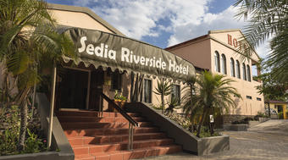 | 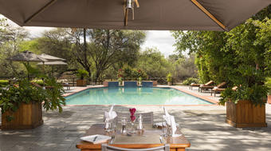
Sedia Hotel (B&B)
Das Sedia Hotel wurde mit dem Ziel entworfen, in Harmonie mit der Natur zu leben. Es ist sanft in die natürliche Vegetation integriert und verbindet sich nahtlos mit der offenen Waldlandschaft entlang des Flusses. Nur eine 5-minütige Fahrt vom internationalen Flughafen Maun entfernt, bietet das Hotel die perfekte Gelegenheit, sich zu entspannen und zu erholen, während Sie gleichzeitig einen schnellen, persönlichen Service genießen. Im Sedia Riverside Hotel können Sie in einer gemütlichen Atmosphäre entspannen, die eine Vielzahl von Annehmlichkeiten umfasst: Ein Meet-and-Greet-/Loungebereich an der Rezeption, ein Restaurant, eine Terrassenbar mit TV und ein Essbereich im Freien. Der großzügige Swimmingpool ist von einem erhöhten Teakdeck umgeben und wird von einem imposanten Jacaranda-Baum beschattet, unter dem Sie köstliche Mahlzeiten und Erfrischungen genießen können. Die Zimmer bieten Klimaanlage, Super-Kingsize-Betten, Deckenventilatoren, einen Kühlschrank und eine Tee-/Kaffeestation. Für zusätzlichen Komfort sorgt das kostenlose WLAN in den öffentlichen Bereichen.
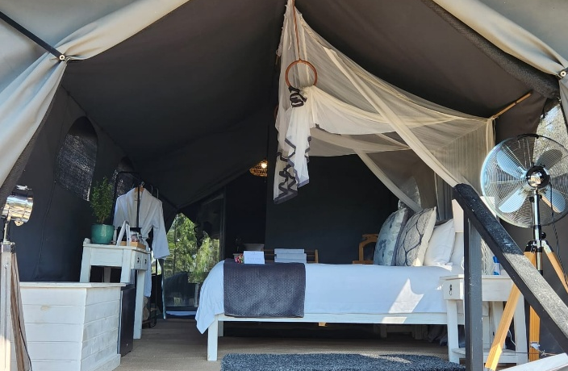
LAKE MOKOBA TENTED CAMP (FI)
Das neu erbaute Lake Mokoba Tented Camp liegt ideal am Rande der NG32 Konzession im Okavango Delta und bietet seinen Gästen den perfekten Ausgangspunkt für ein unvergessliches Safari-Erlebnis. Von der Lodge aus können Sie eine Vielzahl an Safari-Aktivitäten unternehmen, wie Mokoro-Safaris, Bootsfahrten und Pirschfahrten im offenen Geländewagen. Die Wasseraktivitäten sind je nach Wasserstand des Deltas verfügbar. Die Lodge verfügt über geräumige Safari-Zelte, die mit Moskitonetzen und privaten Badezimmern ausgestattet sind, um Ihnen den nötigen Komfort inmitten der wilden Natur zu bieten. Von Ihrer kleinen Terrasse haben Sie einen herrlichen Blick auf die umliegende Landschaft des Deltas. Im Hauptgebäude der Lodge finden Sie eine gemütliche Bar, ein Restaurant mit Terrasse, eine Feuerstelle und ein Aussichtsdeck, wo Sie den Tag entspannt ausklingen lassen können.
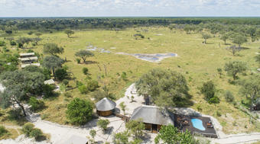 | 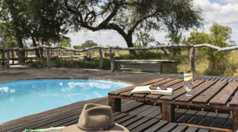
Mogogelo Camp (FI*)
Das Mogogelo Camp befindet sich im wunderschönen Mogogelo Valley, in der privaten Sankuyo Community Concession am Rand des Moremi Game Reserves und bietet ein klassisches Buschcamp-Erlebnis. Die fantastische Lage inmitten unberührter Natur garantiert spannende Wildbeobachtungen und bietet gleichzeitig den Komfort eines komfortablen Safari-Camps. Die geräumigen Meru-Zelte sind mit Bädern ausgestattet, die über eine Dusche verfügen. Jedes Zelt bietet ein schattiges Vorderdeck, von dem aus Sie die Natur in aller Ruhe und ohne Störungen genießen können. Die reetgedeckte Hauptlodge beherbergt eine Lounge sowie einen Swimmingpool, der an heißen Nachmittagen für die nötige Erfrischung sorgt. Über einen Holzsteg gelangen Sie zur Boma (Feuerstelle), die den perfekten Ort für gesellige Abende unter dem afrikanischen Sternenhimmel bietet.
Ein besonderes Highlight des Mogogelo Camps ist die permanente Wasserstelle, die eine Vielzahl von Wildtieren in die Nähe lockt und so fantastische Fotomotive liefert.

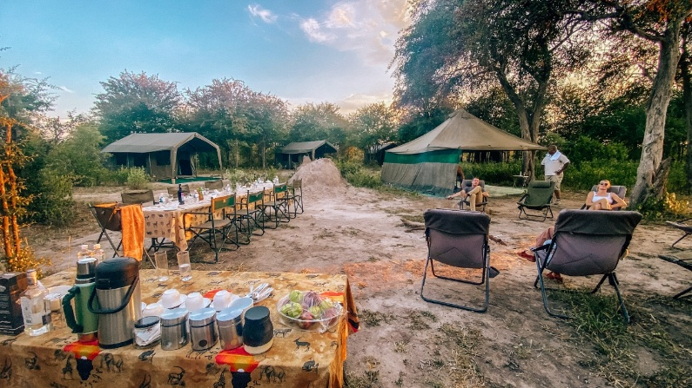 | 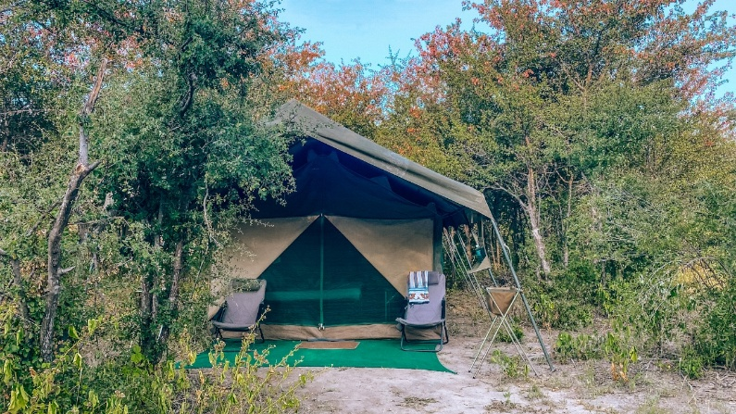
mobiles zeltcamp savuti (FI)
Mobile Safaris gibt es seit den frühen Tagen der Safari-Tradition in Afrika. Im Laufe der Jahre wurden sie ständig weiterentwickelt und perfektioniert, aber das ursprüngliche Konzept ist geblieben: die Möglichkeit, in dünn besiedelten, außergewöhnlichen Safari-Regionen inmitten der Natur zu übernachten, ohne auf Komfort verzichten zu müssen.
Die Zelte sind begehbar und mit Einzelbetten ausgestattet, die mit bequemen Decken und Kissen für eine erholsame Nachtruhe sorgen. Jeder Zeltbereich ist mit einem Nachttisch und einer solarbetriebenen Laterne ausgestattet, um für eine stimmungsvolle Beleuchtung zu sorgen. Vor jedem Zelt finden sich Stühle und ein Tisch auf einer Plane, ideal, um die unberührte Natur zu genießen.
Am hinteren Ende jedes Zeltes befinden sich eine Dusche und eine abgetrennte Toilette im Safaristil, die für die nötige Privatsphäre und ein angenehmes Erlebnis in der Wildnis sorgen.
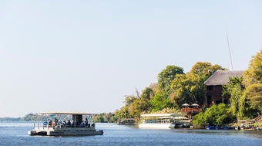 | 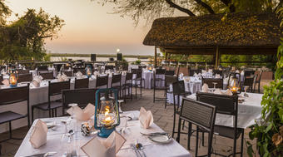
Chobe Marina Lodge (DBB)
Die Chobe Marina Lodge liegt im äußersten Nordosten Botswanas, in der charmanten Stadt Kasane, die zugleich als Tor zum Chobe Nationalpark fungiert. Der Ort ist bekannt für seine entspannte Atmosphäre, aber auch für seine Nähe zur Wildnis. Da es keine Zäune oder Grenzen zwischen dem Park und Kasane gibt, sind Elefanten oder Flusspferde oft direkt auf der Hauptstraße zu sehen – ein faszinierendes Erlebnis für jeden Besucher!
Die Lodge ist von der natürlichen Schönheit Afrikas umgeben und bietet eine atemberaubende Aussicht auf den Chobe Fluss, den Chobe Nationalpark, den Caprivi Streifen und die majestätischen Viktoriafälle, die von Kasane aus leicht erreichbar sind.
Mit zwei Restaurants und wunderschönen Holzdecks, die eine herrliche Aussicht auf den Fluss bieten, können Gäste die Tiere beobachten, die sich im Wasser tummeln. Die Zimmer der Lodge sind modern ausgestattet und bieten Annehmlichkeiten wie Klimaanlage, Deckenventilatoren, Satelliten-TV, Telefon und Minibar, um einen komfortablen Aufenthalt zu gewährleisten.
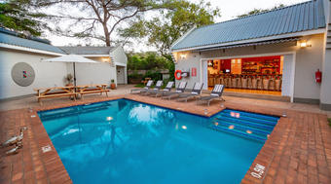 | 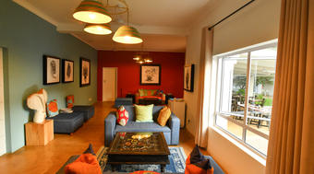
Phezulu Guest Lodge (B&B)
Die gemütliche Lodge liegt in einem ruhigen Vorort von Victoria Falls, nur ca. 3,5 km von den berühmten Wasserfällen entfernt. Sie bietet 21 klimatisierte Doppel- und Dreibettzimmer, die mit viel Liebe zum Detail und in lebendigen Farben gestaltet sind. Jedes Zimmer ist mit Moskitonetz, Safe, kostenfreiem WLAN, einer Kaffee- / Teebar und einer kleinen Veranda ausgestattet, die einen entspannten Aufenthalt garantiert.
Der Tag beginnt mit einem reichhaltigen Frühstück, das Sie im Restaurant oder auf der Terrasse im Freien genießen können. Im Innenhof der Lodge erwartet Sie ein Pool mit Sonnenliegen, ideal zum Entspannen nach einem aufregenden Tag. Zudem gibt es eine Bar und eine gemütliche Lounge, die zum Verweilen und geselligen Beisammensein einladen.

ZUSÄTZLICHE REISEINFORMATIONEN UND -BEDINGUNGEN
- REISEPREIS
  - Der Reisepreis Ihres Angebotes ist tagesaktuell und versteht sich bis zur Buchung vorbehaltlich Änderungen.
  - Unvorhersehbare Erhöhungen der MwSt. oder Nationalparkgebühren durch die Regierung werden an die Kunden weiterbelastet
1.3. Für eine faire und vergleichbare Kalkulation haben wir die Preise auf dem Benzinpreisniveau von Januar 2026 aufgebaut. Eventuelle Treibstoffzuschläge für 2027 würden wir – sofern erforderlich – transparent entsprechend der dann gültigen Preisentwicklung anpassen. Da die Entwicklung der Benzinpreise aktuell nicht vorhersehbar ist, können wir diese zum Zeitpunkt der Veröffentlichung der Preise noch nicht berücksichtigen.
- REISEANMELDUNG
  - Mit Ihrer Reiseanmeldung bieten Sie Terra Nova den Abschluss des Reisevertrages verbindlich an. Grundlage Ihres Angebotes ist die Reiseausschreibung und alle ergänzenden Informationen unsererseits für die jeweilige Reise.
  - Der Reisevertrag kommt mit dem Zugang der Annahmeerklärung Terra Novas zustande. Diese bedarf keiner bestimmten Form.
  - Sie als Kunde und/oder Reisender treten für alle Vertragsverpflichtungen von Reisenden, für die Sie die Buchung vornehmen, sowie für Ihre eigenen ein.
- BEZAHLUNG
  - Bei Vertragsabschluss wird gegen Aushändigung der Bestätigung eine Anzahlung in Höhe von 25% des Gesamtpreises fällig.
  - Der Restbetrag in Höhe von 75% des Reisepreises ist spätestens 45 Tage vor Abreise zu leisten. Mit Ihrer Buchungsbestätigung erhalten Sie von uns die entsprechende Bankverbindung.
  - Neben einer Zahlung per Überweisung akzeptieren wir auch Master- und/oder Visa Card. Bitte beachten Sie, dass hierfür eine Kreditkartengebühr in Höhe von 4% Ihres Reisepreises veranschlagt wird.
- RÜCKTRITT VOR REISEBEGINN
  - Sie können jederzeit vor Reisebeginn von Ihrem Reisevertrag zurücktreten. Ihr Rücktritt ist uns gegenüber schriftlich zu erklären.
  - Generell greifen folgende Stornierungsgebühren je nach Stornierungszeitraum (in % vom Reisepreis):

bis zum 61. Tag vor Reiseantritt 25%
ab dem 60. Tag vor Reiseantritt 65%
ab dem 30. Tag vor Reiseantritt 100%
Wir empfehlen den Abschluss einer Reiserücktrittsversicherung, die im versicherten Schadensfall und je nach Versicherungsvertrag bis zu 100% der Stornokosten übernimmt. Häufig inkludieren auch Kreditkarten einen Versicherungsschutz - bitte sprechen Sie hierzu mit Ihrem Kreditinstitut.
- SONDERWÜNSCHE
  - Gerne nehmen wir Sonderwünsche unverbindlich entgegen und bemühen uns diese nach besten Möglichkeiten zu entsprechen.
  - Bitte beachten Sie, dass nicht kostenpflichtige Sonderwünsche jeglicher Form (wie z.B. Wünsche zu einer bestimmten Zimmerlage etc.) kein fester Vertragsbestandteil sind.
- EINREISE
  - Deutsche, Österreichische oder Schweizer Staatsbürger benötigen für die Einreise ins Südliche Afrika (Südafrika, Namibia, Botswana etc.) einen Reisepass, der nach Reiseende noch mindestens 30 Tage gültig sein muss und über mindestens zwei freie Seiten für Visastempel verfügen muss.
  - Auch bei Weiterreise in Nachbarländer und anschließender Rückkehr nach z.B. Südafrika oder Namibia müssen wieder ausreichende Seiten für Stempel verfügbar sein.
  - Gegen Vorlage eines gültigen Rückflugtickets wird deutschen Staatsangehörigen bei Einreise ein Touristenvisum von bis zu 90 Tagen gewährt.
  - Alle Reisenden sollten die Visa- und Einreisebestimmungen mit ihrem zuständigen Konsulat überprüfen. Alle Anträge, Kosten und entsprechenden Unterlagen für eventuelle Visa liegen in der Verantwortung des Reisenden.
  - Bitte denken Sie an eine umfangreiche Auslandskrankenversicherung, die Sie für Notfälle und andere unvorhergesehene Umstände abdeckt. Wir übernehmen keine Verantwortung für Gäste, die ohne Versicherung reisen.
  - Einige Gebiete im Südlichen Afrika befinden sich in Malaria- und/oder Gelbfiebergebieten. Bitte wenden Sie sich an einen Arzt, Apotheker oder ein Tropeninstitut, um zu eruieren, welche Vorsichtsmaßnahmen und/oder Impfungen für Ihre Reise erforderlich sind.
- Check-In / Check-Out
  - Bitte beachten Sie, dass ein Check-In in Ihren Unterkünften im Allgemeinen ab 14 Uhr oder 15 Uhr möglich ist.
  - Check-Out Zeiten sind im Allgemeinen zwischen 9 Uhr und 11 Uhr am Tag der Abreise.

